

М И Н И С Т Е Р С Т В О С О Ц И А Л Ь Н О Й П О Л И Т И К И
И Т Р У Д А У Д М У Р Т С К О Й Р Е С П У Б Л И К И

ДОКЛАД

«Состояние условий и охраны труда
в Удмуртской Республике в 2017 году
и меры по их улучшению»

Ижевск

2018

Введение

В соответствии с Концепцией демографической политики Российской Федерации на период до 2025 года, утвержденной Указом Президента Российской Федерации от 9 октября 2007 года № 1351, одним из основных направлений решения задачи по сокращению уровня смертности населения, прежде всего граждан трудоспособного возраста является сокращение уровня смертности и травматизма от несчастных случаев на производстве и профессиональных заболеваний. Именно трудовые ресурсы определяют основу любой модели экономики. В связи с этим в центре внимания социально-трудовой сферы должны всегда оставаться безопасный труд и социальная защита граждан.
Охрана труда как система сохранения жизни и здоровья работников в процессе трудовой деятельности не может рассматриваться в отрыве от социально-экономического положения организации, в которой они трудятся, потому что тесно связана с современным состоянием экономики, окружающей среды, основных фондов, уровнем лечебно-профилактического обслуживания, обеспечения средствами индивидуальной и коллективной защиты работающих, с качеством образования и обучения.
Государство продолжает поиск решений, которые позволят сделать сферу охраны труда более привлекательной, безопасной и комфортной для работающих людей. Для этого требуется выход на экономические механизмы решения этой задачи, чтобы работодатели вкладывали усилия и средства в улучшение условий труда, прежде всего в профилактику несчастных случаев на производстве и профессиональных заболеваний, исключая выплату различных компенсаций.
Доклад «Состояние условий и охраны труда в Удмуртской Республике в 2017 году и меры по их улучшению» подготовлен Министерством социальной политики и труда Удмуртской Республики на основе анализа состояния условий и охраны труда в Удмуртской Республике.
В докладе представлены сведения о состоянии охраны труда, условий труда на производстве, производственного травматизма и профессиональной заболеваемости. Представлена информация о функционировании государственной системы управления охраной труда в Удмуртской Республике и другие сведения.
При подготовке доклада использована информация Министерства труда и миграционной политики Удмуртской Республики, Территориального органа Федеральной службы государственной статистики по Удмуртской Республике, Государственной инспекции труда в Удмуртской Республике, Территориального управления Федеральной службы по надзору в сфере защиты прав потребителей и благополучия человека по Удмуртской Республике, Государственного учреждения – регионального отделения Фонда социального страхования Российской Федерации по Удмуртской Республике, исполнительных органов государственной власти Удмуртской Республики, органов местного самоуправления в Удмуртской Республике.
По материалам представленного доклада проводится разработка мер по совершенствованию реализации государственной политики в области охраны труда на территории Удмуртской Республики, по повышению эффективности взаимодействия исполнительных органов государственной власти, органов контроля (надзора) и органов местного самоуправления по улучшению состояния охраны труда в Удмуртской Республике.

Доклад одобрен Комиссией Правительства Удмуртской Республики по охране труда (протокол № 81 от 29 июня 2018 года).

1. Состояние производственного травматизма,
профессиональной заболеваемости и условий труда

1.1. Производственный травматизм

По данным Государственного учреждения – региональное отделение Фонда социального страхования Российской Федерации по Удмуртской Республике (далее – ГУ – региональное отделение ФСС по УР) в 2017 году в организациях всех отраслей экономики республики от травм на производстве пострадало 549 человек. Уровень производственного травматизма составил 1,02 на 1000 работающих. Число человеко-дней нетрудоспособности у пострадавших с утратой трудоспособности на 1 рабочий день и более составило 34 504 человеко-дней.

Диаграмма 1

Данные свидетельствуют о снижении производственного травматизма в Удмуртской Республике (диаграмма 1). В 2017 году абсолютный показатель численности пострадавших на производстве уменьшился с 655 до 549 человек, т.е. на 16,2 %. Численность пострадавших на производстве в расчёте на 1000 работающих снизилась и составила 1,02 человека.

Таблица 1

Основные показатели производственного травматизма по Удмуртской Республике

№ п/п | Показатели | 2010 | 2011 | 2012 | 2013 | 2014 | 2015 | 2016 | 2017 | % 2017  к 2016
Данные ГУ – региональное отделение ФСС РФ по Удмуртской Республике
1 | Среднесписочная численность застрахованных, чел. | 632257 | 634117 | 615092 | 609446 | 603800 | 597138 | 553438 | 539374 | 97,5  (-2,5)
2 | Численность пострадавших застрахованных с утратой трудоспособности на 1 рабочий день и более и со смертельным исходом, чел. | 1204 | 1137 | 974 | 848 | 835 | 685 | 655 | 549 | 83,8  (-16,2)
3 | Численность пострадавших застрахованных с утратой трудоспособности на 1 рабочий день и более в расчете на 1000 застрахованных, чел. | 1,9 | 1,79 | 1,58 | 1,39 | 1,38 | 1,15 | 1,18 | 1,02 | 86,4  (-13,6)
4 | Число дней нетрудоспособности на 1 пострадавшего, дней | 52,7 | 51,4 | 53,7 | 57,2 | 55,9 | 56,6 | 57,4 | 62,8 | 109,4  (+9,4)
5 | Число дней нетрудоспособности у пострадавших с утратой трудоспособности на 1 рабочий день и более и со смертельным исходом, дней | 63539 | 58394 | 52336 | 48515 | 46679 | 38831 | 37655 | 34504 | 91,6  (-8,4)
Данные Государственной инспекции труда в Удмуртской Республике
6 | Численность пострадавших со смертельным исходом, чел. | 34 | 32 | 24 | 30 | 27 | 21 | 22 | 21 | 95,5  (-4,5)
7 | Численность пострадавших в результате несчастных случаев на производстве со смертельным исходом в расчете на 1000 работающих, чел. | 0,054 | 0,050 | 0,039 | 0,049 | 0,045 | 0,035 | 0,040 | 0,039 | 97,5  (-2,5)
8 | Численность пострадавших с тяжёлым исходом, чел. | 114 | 103 | 99 | 89 | 80 | 76 | 69 | 68 | 98,6  (-1,4)
Данные Удмуртстата
9 | Численность пострадавших с утратой трудоспособности на 1 рабочий день и более и со смертельным исходом, чел. | 912 | 867 | 725 | 625 | 709 | 488 | 477 | 383 | 80,3  (-19,7)
10 | Численность пострадавших со смертельным исходом, чел. | 12 | 13 | 10 | 20 | 18 | 14 | 10 | 11 | 110  (+10)
11 | Численность пострадавших с утратой трудоспособности на 1 рабочий день и более в расчете на 1000 работающих, чел. | 3,1 | 3,1 | 2,5 | 2,2 | 2,6 | 1,8 | 1,8 | 1,5 | 83,3  (-16,7)
12 | Численность пострадавших в результате несчастных случаев на производстве со смертельным исходом в расчете на 1000 работающих, чел. | 0,040 | 0,047 | 0,034 | 0,07 | 0,066 | 0,051 | 0,037 | 0,044 | 118,9  (+18,9)
13 | Число дней нетрудоспособности на 1 пострадавшего, дней | 38,9 | 41,3 | 40,7 | 46,5 | 36,8 | 44,1 | 46,3 | 46,3 | 100
14 | Число дней нетрудоспособности у пострадавших с утратой трудоспособности на 1 рабочий день и более и со смертельным исходом, дней | 35476 | 35398 | 29482 | 29090 | 26076 | 21537 | 22091 | 17751 | 80,4  (-19,6)
15 | Средства, израсходованные на мероприятия по охране труда в расчете на 1 работающего, руб. | 11161 | 7007,6 | 7307 | 8339,3 | 9454,5 | 10128,5 | 10250,1 | 11743,2 | 114,6  (+14,6)

По данным Удмуртстата о производственном травматизме за 2017 год среди регионов Приволжского федерального округа Удмуртская Республика находится:
- по числу пострадавших на производстве в расчёте на 1000 работающих – на 11 месте, с коэффициентом частоты 1,5 (диаграмма 2);
Диаграмма 2

Число пострадавших с утратой трудоспособности на 1 рабочий день и более
и со смертельным исходом в расчете на 1000 работающих
по регионам Приволжского федерального округа

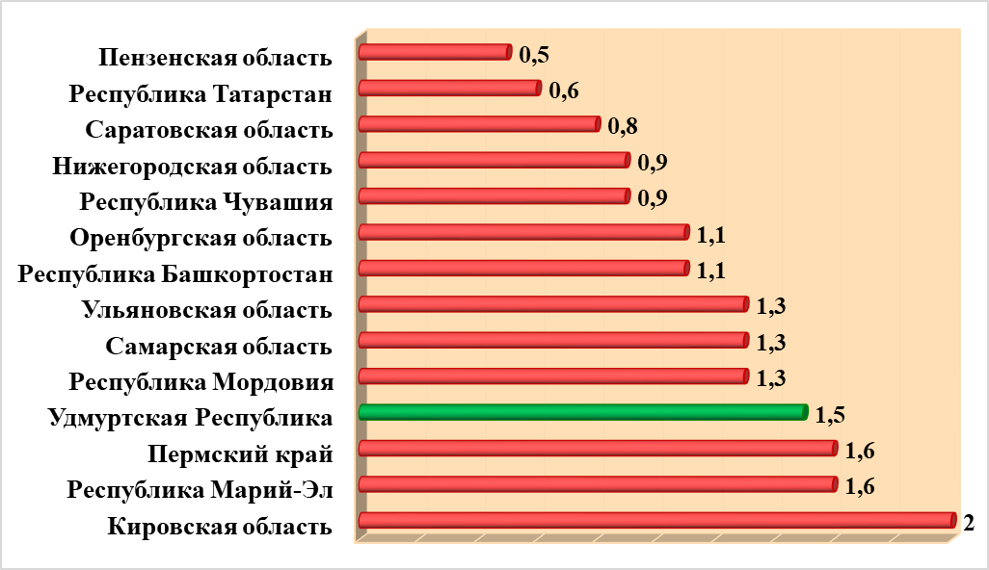

- по числу пострадавших со смертельным исходом в расчёте на 1000 работающих – на 6 месте, с коэффициентом частоты 0,044 (диаграмма 3);

Диаграмма 3

Число пострадавших со смертельным исходом в расчете на 1000 работающих
по регионам Приволжского федерального округа
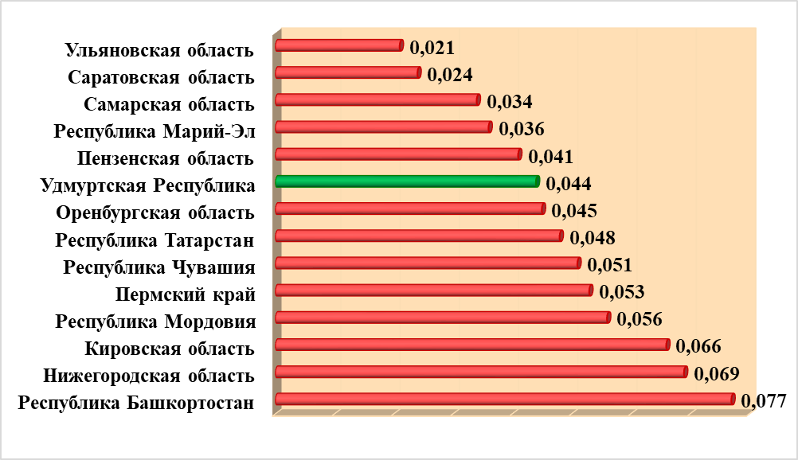

- по числу дней нетрудоспособности пострадавших в расчете на 1 пострадавшего – на 8 месте, с коэффициентом тяжести 46,3 (диаграмма 4);

Диаграмма 4

Число человеко-дней нетрудоспособности в расчете на 1 пострадавшего
по регионам Приволжского федерального округа

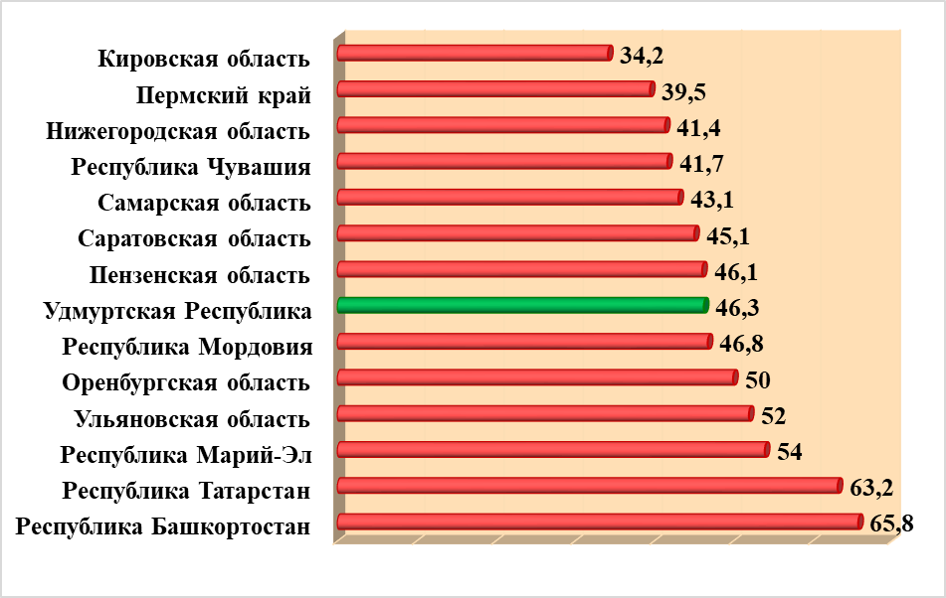

- по израсходованным средствам на мероприятия по охране труда в расчёте на 1 работающего – на 8 месте, с суммой 11743,2 рублей (диаграмма 5).

Диаграмма 5

Средства, израсходованные на мероприятия по охране труда в расчете
на 1 работающего по регионам Приволжского федерального округа, рублей

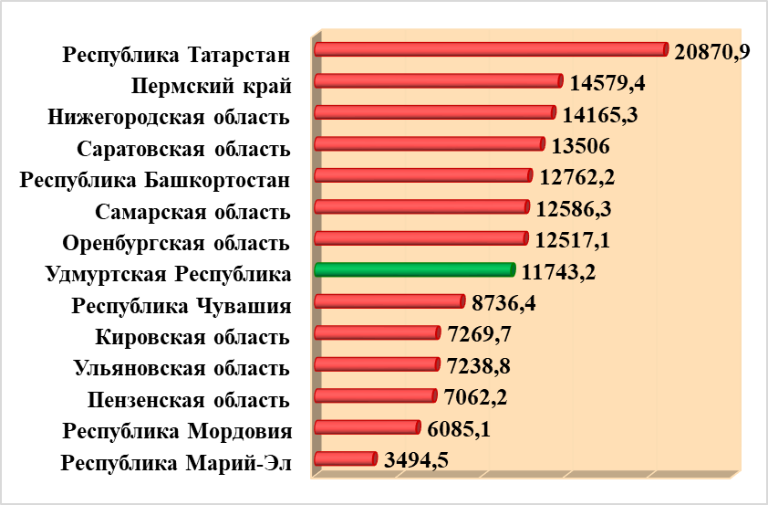

По итогам четырёх рейтинговых таблиц относительных показателей Удмуртская Республика занимает 8 место среди регионов Приволжского федерального округа.
По данным Государственной инспекции труда в Удмуртской Республике численность застрахованных погибших при несчастных случаях на производстве составила 21 человек, что на 1 погибшего меньше предыдущего периода.
Численность погибших при несчастных случаях на производстве зафиксирована в следующих видах экономической деятельности (диаграмма 6):
- сельское, лесное хозяйство – 3 чел. (14,3 % от общего числа погибших на производстве);
- деятельность административная – 3 чел. (14,3 %);
- государственное управление – 3 чел. (14,3 %);
- добыча полезных ископаемых – 2 чел. (9,5 %);
- обеспечение электрической энергией, газом и паром – 2 чел. (9,5 %);
- строительство – 2 чел. (9,5 %);
- обрабатывающие производство – 1 чел. (4,8 %);
- транспортировка и хранение – 1 чел. (4,8 %);
- водоснабжение -1 чел. (4,8 %);
- образование – 1 чел. (4,8 %);
- деятельность в области культуры, спорта, организации досуга и развлечений – 1 чел. (4,8 %);
- деятельность по операциям с недвижимым имуществом – 1 чел. (4,8 %).

Диаграмма 6
Численность застрахованных
погибших при несчастных случаях на производстве в 2017 году в Удмуртской Республике по видам экономической деятельности, человек

Рост численности погибших при несчастных случаях на производстве в 2017 году произошел в следующих видах экономической деятельности:

на 3 погибших - деятельность административная, государственное управление;

на 2 погибших - обеспечение электрической энергией, газом и паром; добыча полезных ископаемых;

на 1 погибшего – водоснабжение; деятельность по операциям с недвижимым имуществом; образование; деятельность в области культуры.

В целом по Удмуртской Республике смертельные травмы в состоянии алкогольного опьянения получили 2 работника или 9,5 % от общего числа погибших на производстве.
Согласно проведенному анализу производственного травматизма причинами производственного травматизма, которые привели к смертельному исходу, явились (диаграмма 7):
- неудовлетворительная организация производства работ (28,6 %);
- нарушение правил дорожного движения (23,8 %);
- нарушение трудовой и производственной дисциплины (19 %);
- недостатки в обучении безопасным приемам труда (4,8 %);
- эксплуатация неисправного оборудования (4,8 %);
- прочие (19 %).
Диаграмма 7

Причины несчастных случаев на производстве со смертельным исходом
в Удмуртской Республике в 2017 году

Основные виды происшествий, которые привели к смертельному исходу:
- дорожно-транспортные происшествия (33,3%);
- падение пострадавшего с высоты (14,2 %);
- падение, обрушение предметов, материалов, земли и т.д. (9,5 %);
- воздействие вредных веществ (9,5 %);
- транспортное происшествие на наземном транспорте (9,5 %);
- прочие (24 %).

Согласно анализу всех несчастных случаев в Удмуртской Республике наибольшая численность пострадавших относительно общей численности пострадавших на производстве в 2017 году отмечена (таблица 2), среди видов экономической деятельности более 30 % пострадавших в Удмуртской Республике зарегистрировано в сфере обрабатывающих производств (31,3 %), из них (29,7 %) производство металлических изделий, (20,9 %) производство пищевых продуктов, (9,9 %) производство машин и оборудования.
18 % из общего числа пострадавших приходится на сельское, лесное хозяйство и охоту; более 8 % пострадавших зарегистрировано в здравоохранении (8,7 %) и транспортировке (8,3 %), более 6 % - в сферах образование (6,7 %), строительство (6,6 %), торговля и ремонт автотранспортных средств (6,2 %).

Таблица 2

Численность пострадавших на производстве по видам экономической деятельности в Удмуртской Республике, человек
(по данным ГУ – региональное отделение ФСС по УР)

Вид экономической деятельности | 2016 | 2017 | % 2017  к 2016
Сельское хозяйство | 105 | 92 | 87,6
Лесное хозяйство | 12 | 7 | 58,3
Добыча полезных ископаемых | 11 | 13 | 118,2
Обрабатывающие производства | 224 | 172 | 76,8
Обеспечение электрической энергией, газом и паром; кондиционирование воздуха | 6 | 9 | 150
Водоснабжение | 3 | 6 | 200
Строительство | 47 | 36 | 76,6
Оптовая и розничная торговля | 26 | 24 | 92,3
Гостиницы и рестораны | 4 | 1 | 25
Транспорт | 64 | 46 | 71,9
Информация и связь | 1 | - | -
Финансовая деятельность | - | - | -
Операции с недвижимым имуществом, аренда и предоставление услуг | 13 | 6 | 46,2
Деятельность профессиональная, научная и техническая | 10 | 10 | 100
Деятельность административная и сопутствующие дополнительные услуги | 27 | 18 | 66,7
Государственное управление и обеспечение военной безопасности | 17 | 15 | 88,2
Образование | 33 | 37 | 112,1
Деятельность в области здравоохранения и социальных услуг | 40 | 48 | 120
Деятельность в области культуры, спорта, организации досуга и развлечений | 10 | 8 | 80
Предоставление прочих видов услуг | 2 | 1 | 50
Всего | 655 | 549 | 83,8

Численность пострадавших с утратой трудоспособности на 1 рабочий день и более в расчете на 1000 работников в 2017 году превышающая данный республиканский показатель (1,02) в 2 – 3,1 раза была отмечена в Граховском (3,18), Балезинском (3,16), Вавожском (2,55), Дебесском (2,47), Глазовском (2,34), Увинском (2,03) районах Удмуртской Республики. Данные о численности пострадавших работников с утратой трудоспособности на 1 рабочий день и более в расчете на 1000 работников в городах и районах Удмуртской Республики приведены в диаграмме 8.

Диаграмма 8

Численность пострадавших с утратой трудоспособности
на 1 рабочий день и более в расчете на 1000 застрахованных в 2017 году
по городам и районам Удмуртской Республики
(по данным ГУ – региональное отделение ФСС по УР)

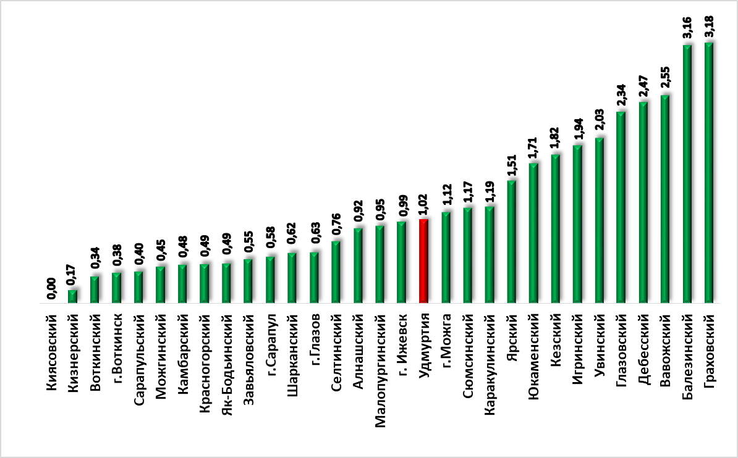

По сравнению с предыдущим годом уменьшилась на 15,1 % абсолютная численность женщин, пострадавших на производстве.
Самая высокая численность пострадавших женщин при несчастных случаях на производстве зарегистрирована в следующих видах экономической деятельности:
- обрабатывающее производство – 50 чел.;
- сельское хозяйство, охота и лесное хозяйство – 39 чел.;
- здравоохранение – 36 чел.;
- образование – 27 чел.;
- транспортировка и хранение – 17 чел.

В 2017 году на производстве пострадал один работник моложе 18 лет. В МУП г. Ижевска «Ижводоканал», подсобный рабочий во время движения по территории работодателя получил лёгкую травму стопы. Причина: неудовлетворительная организация производства.

В республике увеличился на 9,4 % показатель числа дней нетрудоспособности у пострадавших с утратой трудоспособности на 1 рабочий день и более и со смертельным исходом в расчёте на 1 пострадавшего, который составил 62,8 дней.
Потери рабочего времени вследствие временной нетрудоспособности из-за травм на производстве снизились на 8,3 % и составили 34 504 дня, что соответствует ежедневному невыходу на работу 140 работников.
Увеличение численности пострадавших с утратой трудоспособности на 1 день и более и со смертельным исходом в расчёте на 1000 работающих по сравнению с 2016 годом произошло в 13 муниципальных образованиях в Удмуртской Республике (таблица 3).
Таблица 3
Численность пострадавших с утратой трудоспособности
на 1 рабочий день и более и со смертельным исходом
в расчёте на 1000 работающих по муниципальным образованиям
(по данным ГУ – региональное отделение ФСС по УР)
Район, город | Численность пострадавших при несчастных случаях на производстве с утратой трудоспособности на один рабочий день и более и со смертельным исходом в расчёте на 1000 работающих, человек |  | Численность пострадавших при несчастных случаях на производстве со смертельным исходом в расчёте на 1000 работающих, человек
Район, город | 2016 | 2017 | 2016 | 2017
Удмуртская  Республика | 1,18 | 1,02 | 0,040 | 0,039
Алнашский | 1,24 | 0,92 | - | -
Балезинский | 2,78 | 3,16 | - | -
Вавожский | 2,78 | 2,55 | 0,463 | -
Воткинский | 0,48 | 0,34 | 0,161 | -
Глазовский | 3,80 | 2,34 | - | -
Граховский | 1,30 | 3,18 | - | -
Дебесский | 1,63 | 2,47 | - | 0,822
Завьяловский | 0,97 | 0,55 | 0,154 | -
Игринский | 1,09 | 1,94 | - | 0,242
Камбарский | 0,24 | 0,48 | 0,236 | -
Каракулинский | 1,49 | 1,19 | - | 0,397
Кезский | 2,87 | 1,82 | - | -
Кизнерский | 0,82 | 0,17 | - | -
Киясовский | 0 | 0 | - | -
Красногорский | 0,46 | 0,49 | - | -
Малопургинский | 0,71 | 0,95 | 0,143 | -
Можгинский | 0,44 | 0,45 | - | -
Сарапульский | 0,78 | 0,40 | 0,196 | -
Селтинский | 1,05 | 0,76 | - | -
Сюмсинский | 1,15 | 1,17 | - | -
Увинский | 1,84 | 2,03 | - | -
Шарканский | 0,38 | 0,62 | - | -
Юкаменский | 1,66 | 1,71 | - | -
Якшур-Бодьинский | 0,68 | 0,49 | - | -
Ярский | 1,71 | 1,51 | - | -
Ижевск | 1,22 | 0,99 | 0,032 | 0,033
Воткинск | 0,86 | 0,38 | 0,031 | -
Глазов | 0,73 | 0,63 | 0,032 | 0,066
Можга | 1,91 | 1,12 | - | 0,074
Сарапул | 0,43 | 0,58 | - | -

Наибольшее увеличение произошло в районах: Граховский (в 2,5 раза), Камбарский (в 2 раза), Игринский (1,8 раза), Шарканский (в 1,6 раза), Дебесский (в 1,5 раза).

В Удмуртской Республике за 2017 год показатель средств, расходуемых на мероприятия по охране труда в расчёте на 1 работающего, увеличился на 1,2 % и составил 11743,2 рублей (диаграмма 9).
Диаграмма 9

Средства, израсходованные на мероприятия по охране труда
в Удмуртской Республике
(в расчёте на одного работающего), рублей
Выше республиканского показатель средств, израсходованных на мероприятия по охране труда в расчёте на 1 работающего, зафиксирован в следующих муниципальных образованиях:
«Город Глазов» – в 2,8 раза (32681,8 руб.),
«Каракулинский район» – в 1,8 раза (2193,1 руб.),
«Воткинский район» – в 1,6 раза (18258,7 руб.),
«Якшур-Бодьинский район» - в 1,5 раза (17495,6 руб.),
«Город Можга» - в 1,3 раза (15439,1 руб.),
«Можгинский район» - в 1,2 раза (14585,2 руб.),
«Глазовский район» - в 1,2 раза (14407,2).
Наименьший показатель средств, расходуемых на мероприятия по охране труда в расчёте на 1 работающего (менее 4 тысяч рублей), зафиксирован в муниципальных образованиях «Ярский район» (2575,5 руб.) и «Граховский район» (2854,1 руб.). Данные показатель ниже республиканского в 4 раза.

1.2. Профессиональная заболеваемость

В 2017 году в Удмуртской Республике по данным Территориального управления Федеральной службы по надзору в сфере защиты прав потребителей и благополучия человека по Удмуртской Республике (далее – Управление Роспотребнадзора по Удмуртской Республике) было зарегистрировано 6 случаев хронических профессиональных заболеваний, что на 3 случая меньше, чем в 2016 году (диаграмма 10). Показатель профессиональной заболеваемости составил 0,12 в расчёте на 10 тыс. работающих (в 2016 году – 0,13), что ниже показателя по Российской Федерации более чем в 9 раз (таблица 4). Острых профессиональных заболеваний и отравлений не зарегистрировано.

Таблица 4

Показатели профессиональной заболеваемости в Удмуртской Республике

Показатель | 2010 | 2011 | 2012 | 2013 | 2014 | 2015 | 2016 | 2017
Количество профессиональных заболеваний, всего | 40 | 32 | 18 | 15 | 12 | 13 | 9 | 6
на 10 000 работающих | 0,73 | 0,58 | 0,33 | 0,23 | 0,18 | 0,19 | 0,13 | 0,12

Диаграмма 10
Динамика профессиональной заболеваемости
в Удмуртской Республике, случаев

В Удмуртской Республике в 2017 году из всех выявленных профессиональных заболеваний на долю женщин приходилось 33 % случаев, что в 3 раза больше по сравнению с 2016 годом (таблица 5).
Таблица 5

Удельный вес профессиональных заболеваний женщин от общего количества зарегистрированных профзаболеваний, %

Годы | 2010 | 2011 | 2012 | 2013 | 2014 | 2015 | 2016 | 2017
Удельный вес профзаболеваний  женщин, % | 20,0 | 31,3 | 44,4 | 6,7 | 16,7 | 15,4 | 11,1 | 33,3

Значения показателей профессиональной заболеваемости в Удмуртской Республике в сравнении с профессиональной заболеваемостью в Российской Федерации приведены в диаграмме 11.

Диаграмма 11

Показатели профессиональной заболеваемости

по Российской Федерации и Удмуртской Республике

(на 10 тыс. работников)

Свыше 60 % заболеваний выявлено при обращении, что подтверждает низкую эффективность медицинских осмотров в распознавании профессиональной патологии.
В структуре профессиональных патологий в зависимости от воздействия вредного производственного фактора на первом месте – заболевания, связанные с воздействием на организм работников физических факторов производственных процессов (нейросенсорная тугоухость, вибрационная болезнь) – 51 %, на втором месте – заболевания вызванные воздействием промышленных аэрозолей (силикоз, пневмокониоз, токсический пылевой бронхит) – 25 %, на третьем месте – профессиональные заболевания вследствие воздействия физических перегрузок и перенапряжения отдельных органов и систем (полинейропатия, радикулопатия, эпикондилит, ларингит, неврозы) – 15 %, на четвертом месте –заболевания, вызванные воздействием биологиских факторов (туберкулез органов дыхания, вирусные гепатиты В и С, клещевой энцефалит и ГЛПС) - 9 %.
Наибольший удельный вес видов экономической деятельности, в которых у работников в период с 2013 по 2017 годы впервые зарегистрированы профессиональные заболевания:
- сельского и лесного хозяйства – 33 %;
- обрабатывающее производство – 31 %;
- транспорт – 24 %;
- здравоохранение и предоставление социальных услуг – 7 %;
- строительство – 5 %.

Среди муниципальных образований наибольшее количество профзаболеваний было зарегистрировано в организациях Дебесского района – 2 случая, по 1 случаю в г. Ижевске, Можгинском районе, Завьяловском районе и Балезинском районе (таблица 6).

Таблица 6

Количество профессиональных заболеваний по муниципальным образованиям

№  п/п | Муниципальное образование | Количество выявленных профзаболеваний
№  п/п | Муниципальное образование | всего |  | в том числе у женщин
№  п/п | Муниципальное образование | 2016 | 2017 | 2016 | 2017
1 | г. Ижевск | 2 | 1 | 1 | 1
2 | г. Воткинск | 2 | - | - | -
3 | Балезинский район |  | 1 |  | -
4 | Дебесский район | - | 2 | - | -
5 | Завьяловский район | 5 | 1 | - | -
6 | Можгинский район | - | 1 | - | 1
 | Итого: | 9 | 6 | 1 | 2

Диаграмма 12

Причины и условия возникновения хронических профессиональных заболеваний

в 2017 году

Причинами возникновения хронических профессиональных заболеваний явились (диаграмма 12):
- несовершенство технологических процессов (46 %);
- конструктивные недостатки средств труда (29 %);
- несовершенство рабочих мест (16 %);
- контакт с инфекционным агентом (4 %)
- неприменение средств индивидуальной защиты (4 %);
- нарушение требований безопасности и нарушение технологического регламента (1 %).

В 2017 году не зарегистрированы случаи выраженных тяжелых форм хронических заболеваний с полисистемным поражением организма, требующих длительного пребывания на больничном листе. Соответственно нет установленной инвалидности у лиц вследствие профессионального заболевания.

1.3. Медицинские осмотры работающих

Предварительные и периодические медицинские осмотры работников являются важнейшим профилактическим мероприятием, позволяющим в динамике оценивать состояние здоровья и своевременно выявлять начальные формы профессиональных заболеваний, ранних признаков воздействия вредных и (или) опасных производственных факторов рабочей среды, трудового процесса на состояние здоровья работников, предпринимать меры по лечению и реабилитации работников.
В 2017 году периодическим медицинским осмотрам подлежало 115 654 человек, из них 58 641 – женщин. Охват работающих осмотрами из числа подлежащих составил 97,50 % (диаграмма 13, таблица 7).
Таблица 7

Охват работников, подлежащих периодическим медицинским осмотрам

Годы | 2010 | 2011 | 2012 | 2013 | 2014 | 2015 | 2016 | 2017
Подлежало, человек | 102 159 | 99 225 | 110 190 | 134 706 | 140 548 | 131 468 | 128 988 | 115 654
Охват медосмотрами, % | 95,2 | 96,0 | 97,3 | 97,3 | 97,4 | 97,46 | 97,48 | 97,50

Диаграмма 13

Охват медицинскими осмотрами в Удмуртской Республике, %

Работа в условиях воздействия вредных факторов производственной среды без обязательного наблюдения за состоянием их здоровья может послужить одной из причин роста заболеваемости работающих с временной утратой трудоспособности, развития острых и хронических профессиональных заболеваний и ранней инвалидизации лиц трудоспособного возраста.
В сельских районах Удмуртской Республики общий охват медосмотрами, в том числе женщин, составил – 95,4 %, в городах Удмуртской Республики – 98,2 %.
Наиболее низкий процент охвата медицинскими осмотрами работников отмечается в Алнашском (76 %), Киясовском (86 %), Селтинском (91 %), Кизнерском (93 %), Сюмсинском (94 %) и Увинском (95 %) районах, в том числе медицинских работников в Увинском (75 %) и Алнашском (80 %) районах; животноводов в Селтинском (58 %), Малопургинском (63 %), Увинском (83 %) и Кизнерском (91 %) районах; механизаторов – в Селтинском (25 %), Якшур-Бодьинском (52 %), и Сарапульском (76 %) районах.
Несмотря на увеличение за последние 5 лет охвата осмотрами работающих во вредных условиях труда, качество проведения медицинских осмотров остается низким. По-прежнему не во всех лечебных учреждениях осмотры проводятся с привлечением необходимых специалистов, имеющих подготовку по вопросам профессиональной патологии, и регламентированных лабораторных и функциональных исследований.
Вышеназванные проблемы делают профилактические медицинские осмотры зачастую формальным мероприятием.
Как и в прошлые годы, отмечается отсутствие экономической заинтересованности и ответственности работодателей за здоровье работников и их допуск к профессиональной деятельности без учета, а иногда и вопреки медицинским заключениям, отсутствие единой и четкой системы медико-социальной и медико-профессиональной реабилитации.

1.4. Условия труда работающих

В Удмуртской Республике в 2017 году по выборочным данным Удмуртстата удельный вес работников, осуществляющих деятельность в организациях сельского, лесного хозяйства, охоты, рыболовства и рыбоводства; добычи полезных ископаемых; обрабатывающих производств; обеспечения электрической энергией, газом и паром; кондиционирования воздуха; водоснабжения; водоотведения, организации сбора и утилизации отходов, деятельности по ликвидации загрязнений; строительства, транспортировки и хранения; деятельности в области информации и связи, занятых на работах с вредными и (или) опасными условиями труда, снизился относительно уровня предыдущего года и составил 38% (в 2016 году – 38,4%).
В 2017 году, по выборочным данным Удмуртстата, в наблюдаемых видах экономической деятельности доля работников, занятых на работах с оптимальными и допустимыми условиями труда, увеличилась и составила 62% от общего числа оцененных рабочих мест, в сравнении с уровнем 2016 года (61,6%).
По удельному весу работников организаций, занятых во вредных и (или) опасных условиях труда, от общей численности работников среди регионов Приволжского Федерального округа в 2017 году Удмуртская Республика занимает 7 место с показателем 38%.

Основные показатели условий труда в Удмуртской Республике представлены в таблице 8.

Таблица 8

Основные показатели условий труда в Удмуртской Республике

Показатели | 2010 | 2011 | 2012 | 2013 | 2014 | 2015 | 2016 | 2017 | % 2017 к 2016
Количество работников, занятых на работах с оптимальными и допустимыми условиями труда (в обследуемых видах экономической деятельности), тыс. чел., (по данным Удмуртстата) | 124,9 | 116,5 | 110,6 | 114,1 | 99,9 | 118,5 | 113,0 | 112,2 | 99,3
Количество работников, занятых на работах с вредными и (или) опасными условиями труда, (в обследуемых видах экономической деятельности), тыс. чел., (по данным Удмуртстата) | 47,3 | 52,1 | 55,6 | 56,9 | 67,3 | 75,7 | 70,5 | 68,7 | 97,4
Доля работников, занятых на работах с вредными и (или) опасными условиями труда, (в обследуемых видах экономической деятельности), %, (по данным Удмуртстата) | 26,5 | 30,9 | 33,5 | 33,3 | 40,2 | 39 | 38,4 | 38 | 98,9
Количество работников, занятых в тяжёлых условиях труда, тыс. чел., (по данным Удмуртстата) | 14,3 | 19,2 | 23,4 | 29,1 | 30,4 | 38,3 | 39,0 | 37,6 | 96,4
Количество работников, обеспеченных средствами индивидуальной защиты, тыс. чел., (по данным Удмуртстата) | 134,1 | 134,2 | 132,14 | 135,69 | 131,9 | 148,8 | 146,6 | 144,0 | 98,2
Количество работников, получающих компенсации, тыс. чел., (по данным Удмуртстата) | 74,6 | 73,7 | 72,05 | 70,45 | 88,8 | 94,8 | 86,3 | 82,9 | 96,1
Количество аттестованных рабочих мест по условиям труда, тыс. р./м., (по данным аттестующих организаций) | 9,2 | 11,63 | 21,9 | 37,1 | - | - | - | - | -
Количество рабочих мест, где проведена специальная оценка условий труда, тыс. р./м., (по данным организаций, осуществляющих специальную оценку условий труда) | - | - | - | - | 17,7 | 50,7 | 62,8 | 51,1 | 81,4
Количество организаций, проведших аттестацию рабочих мест по условиям труда, (по данным аттестующих организаций) | 161 | 236 | 338 | 588 | 929 | - | - | - | -
Количество организаций, проводивших оценку условий труда, (по данным организаций, осуществляющих специальную оценку условий труда) | - | - | - | - | 518 | 1525 | 1535 | 1766 | 115,1
Количество проведенных экспертиз: оценки качества проведения аттестации рабочих мест по условиям труда (специальной оценки условий труда), оценки фактических условий труда работников, правильности предоставления работникам гарантий и компенсаций за работу с вредными и (или) опасными условиями труда | 139 | 150 | 133 | 127 | 115 | 78 | 79 | 77 | 97,5

По данным статистики уменьшилась доля работников, занятых на работах с вредными и (или) опасными условиями труда и составила 98,9 % данного показателя в 2016 году.

Диаграмма 14

Доля работников, занятых на работах с вредными
и (или) опасными условиями труда, %

По ряду факторов производственной среды в 2017 году, в сравнении с 2016 годом, снизилась доля работающих, занятых в условиях:
повышенной запыленности, загазованности (с 2,9% до 2,7%),
повышенного уровня неионизирующего излучения (с 1,2% до 0,7%).
На 21% снизилась доля работающих под воздействием вредного фактора «световая среда», на 24 % снизилась доля работающих под воздействием вредного фактора «микроклимат».
Снизилась доля работающих занятых тяжелым физическим трудом (с 21,3% до 20,8%) и работающих в условиях напряженности (с 4,9% до 3,7%).

В то же время увеличилась доля работников, занятых в условиях:
повышенного уровня шума, ультразвука, инфразвука (с 17,0% до 17,2%),
общей и локальной вибрации (с 4,2% до 4,3%).

Диаграмма 15

Доля работников, занятых тяжелым физическим трудом, %

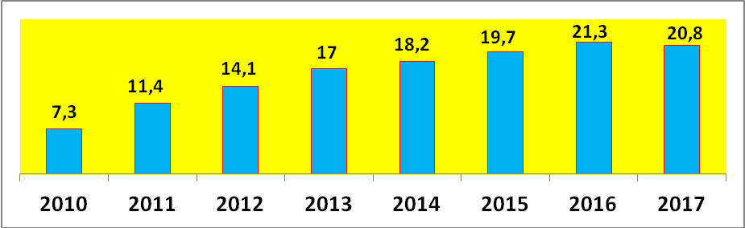

Наибольший удельный вес работников (диаграмма 15), занятых тяжёлым физическим трудом, по данным статистики, наблюдался в организациях, относящихся к следующим видам экономической деятельности:
добыча полезных ископаемых 67,2%,
строительство 46,7%,
сельское, лесное хозяйство, охота, рыболовство и рыбоводство 40,6%,
водоснабжение; водоотведение, организация сбора и утилизации отходов, деятельность по ликвидации загрязнений 40,6%,
транспортировка и хранение 35,5%,
обеспечение электрической энергией, газом и паром; кондиционирование воздуха 27,4%.

В 2017 году уменьшилась доля женщин, занятых на работах с вредными и (или) опасными условиями труда, на 0,4% и составила 26,0%, в сравнении 2016 годом (26,1%) (диаграмма 16).
Диаграмма 16

Доля женщин, занятых на работах с вредными и (или)
опасными условиями труда, %

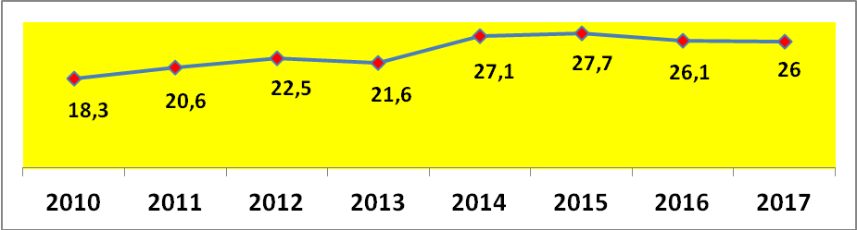

Наибольший процент женщин, занятых на работах с вредными и (или) опасными условиями труда, по данным статистики, наблюдался в следующих видах деятельности:
- сельское хозяйство 38,1%,
- добыча полезных ископаемых 29,6%,
- обрабатывающее производство 27,3%,
- водоснабжение; водоотведение, организация сбора и утилизации отходов, деятельность по ликвидации загрязнений 31%,
- строительство 36%.
В 2017 году в сравнении с 2016 годом уменьшилась доля женщин, работающих под воздействием следующих факторов производственной среды:
- химического фактора с 6,4% до 6,3%,
- повышенного уровня неионизирующих излучений с 0,4% до 0,2%,
- общей и локальной вибрации с 1,1% до 0,6%,
- световой среды с 5,4% до 4,6%,
- запыленности и загазованности воздуха с 1,7% до 1,5%,
- микроклимата охлаждающего (нагревающего) с 3,0% до 2,1%
- напряженности с 2,8% до 2,1%,
- занятых тяжелым физическим трудом с 13,3% до 12,6%.
Возросла доля женщин, работающих под воздействием
- биологического фактора с 1,1% до 1,2%,
- повышенного уровня шума, ультразвука, инфразвука с 8,7% до 8,8%.

По итогам 2017 года наблюдалось общее снижение доли работников, занятых в условиях воздействия вредных и (или) опасных производственных факторов (вибрации, повышенной загазованности (запыленности), повышенного уровня ионизирующего излучения, напряженности, вредного воздействия микроклимата, световой среды).
В соответствии с действующим законодательством работникам, занятым на работах с вредными и (или) опасными условиями труда, предоставляются гарантии и компенсации.

Диаграмма 17

Доля работников, получающих компенсации за работу во вредных и (или) опасных условиях труда, % от общего числа работников

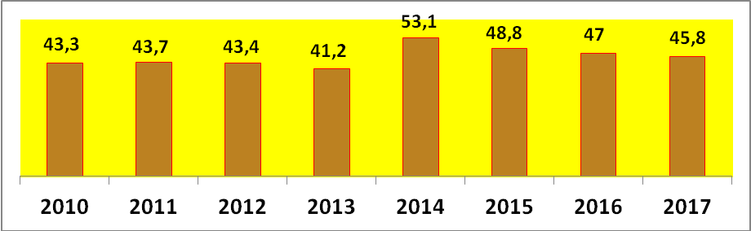

В 2017 году с учетом того, что уменьшилась занятость работников во вредных условиях труда, соответственно уменьшилась доля работников, имеющих право на оплату труда в повышенном размере, ежегодный дополнительный оплачиваемый отпуск, сокращенный рабочий день, бесплатное получение лечебно-профилактического питания, молока или других равноценных пищевых продуктов, проведение периодических медицинских осмотров, досрочное назначение страховой пенсии по Списку № 1 и Списку №2.
В сравнении с 2016 годом данный показатель уменьшился на 1,2% (с 47,0% до 45,8%) (диаграмма 17).
По видам предоставляемых гарантий и компенсаций отмечается снижение доли работников, получающих ежегодный дополнительный оплачиваемый отпуск (снижение составило 5,98%), молоко или другие равноценные пищевые продукты (снижение составило 23,8%), имеющих сокращенную продолжительность рабочего времени (12,2%), оплату труда в повышенном размере (0,62%). (Таблица 9)

Таблица 9
Доля работников, получающих различные виды компенсаций, %

Наименование гарантий и компенсаций | 2010 | 2011 | 2012 | 2013 | 2014 | 2015 | 2016 | 2017
дополнительный отпуск | 32,4 | 31,8 | 31,1 | 29,6 | 29,4 | 23 | 21,9 | 20,6
повышенная оплата труда | 24,7 | 26,5 | 28,9 | 29,3 | 32,4 | 30,1 | 32,2 | 32
молоко или др. равноценные пищевые продукты | 21,9 | 20,7 | 19,7 | 18 | 17,9 | 15,1 | 11,5 | 11,4
досрочное назначение пенсии | 18,8 | 18,5 | 18,4 | 16,6 | 16,2 | 13,5 | 13,6 | 13,9
сокращённый рабочий день | 2,55 | 2,3 | 2,3 | 2,3 | 2,8 | 2,7 | 3,3 | 2,9
лечебно - профилактическое питание | 1 | 0,8 | 0,9 | 0,9 | 1,4 | 1,1 | 0,4 | 0,3

Доля женщин, получающих компенсации за работу во вредных и (или) опасных условиях, уменьшилась на 5,8% (с 37,5% до 35,4%) (диаграмма 18).

Диаграмма 18

Доля женщин, получающих компенсации за работу во вредных и (или)
опасных условиях труда, %

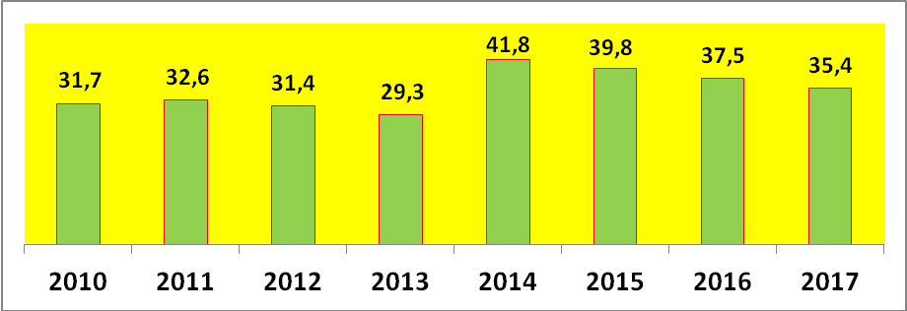

Доля работников, получающих средства индивидуальной защиты в соответствии с типовыми отраслевыми нормами бесплатной выдачи средств индивидуальной защиты, уменьшилась по сравнению с 2016 годом на 0,4 % (с 79,9% до 79,6%) (диаграмма 19).
Диаграмма 19
Доля работников, получающих средства индивидуальной защиты, %

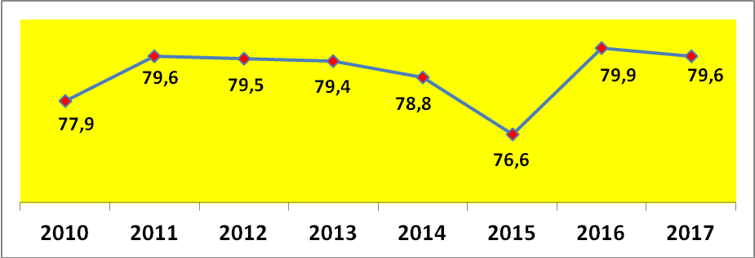

1.5. Оценка рабочих мест по условиям труда

Оценка условий труда на рабочих местах является одной из основных обязанностей работодателя.
С 1 января 2014 года вступили в силу федеральные законы от 28 декабря 2013 года № 426-ФЗ «О специальной оценке условий труда» (далее - Закон о специальной оценке) и от 28 декабря 2013 года № 421-ФЗ «О внесении изменений в отдельные законодательные акты Российской Федерации в связи с принятием Федерального закона «О специальной оценке условий труда».
В целях государственного управления охраной труда в соответствии с положениями статьи 216 Трудового кодекса Российской Федерации Министерство социальной политики и труда Удмуртской Республики, как орган исполнительной власти субъекта Российской Федерации в области охраны труда, осуществляет на территории Удмуртской Республики сбор и обработку информации о состоянии условий и охраны труда и формировало банк данных существующих условий труда в Удмуртской Республике.
В период с 2014 по 2017 годы работа по специальной оценке условий труда проведена в 4,7 тыс. организациях Удмуртской Республики. Количество оцененных рабочих мест за четыре года действия Закона о специальной оценке составило 158727 (в 2017 году была проведена оценка условий труда в 1766 организациях с количеством оцененных рабочих мест 51047).

Диаграмма 20

Количество организаций Удмуртской Республике, в которых проведена специальная оценка условий труда за 2011-2017 годы
В соответствии с положениями Закона о специальной оценке во всех организациях работа по оценке условий труда должны быть завершена не позднее, чем 31 декабря 2018 года.
Однако, мониторинг условий труда показал неоднородность сложившейся ситуации. В ряде организаций Удмуртской Республике объем проведенной оценки условий труда достигал 80 – 100 %, но есть организации, где данные работы только начинаются или не начинались совсем.

Таблица 10

Основные показатели мониторинга условий труда в
Удмуртской Республике в 2017 году в сравнении с 2016 годом

№ п/п | Показатели мониторинга условий труда | 2016 год | 2017 год | % 2017 к 2016 году
1 | Количество рабочих мест, где проводилась оценка условий труда, чел. | 58555 | 51047 | 87,2
2 | Количество рабочих мест с оптимальными и допустимыми условиями труда, чел. | 38190 | 39130 | 102,5
3 | Количество рабочих мест с вредными и (или) опасными условиями труда, чел. | 20365 | 11917 | 58,5
4 | Количество работников, занятых на рабочих местах с оптимальными и допустимыми условиями труда, чел. | 49547 | 50617 | 102,2
5 | Количество работников, занятых на рабочих местах с вредными и (или) опасными, чел. | 45455 | 20556 | 45,2
 | из них женщины, чел. | 20183 | 9930 | 49,2
 | лица моложе 18 лет, чел. | 0 | 0 | 0

По итогам всех измерений и оценок, проведенных в процессе оценки условий труда, на территории Удмуртской Республики в 2017 году выявлено:
- 39 тыс. рабочих мест с оптимальными и допустимыми условиями труда в (в 2016 году 38,2 тыс. рабочих мест). Доля рабочих мест с оптимальными и допустимыми условиями труда увеличилась на 2,1 % и составила 76,7 % от общего числа оцененных рабочих мест;
- 11,9 тыс. рабочих мест с вредными факторами трудового процесса (в 2016 году 20,4 тыс. рабочих мест). Доля рабочих мест с вредными факторами трудового процесса уменьшилась в 2 раза и составила 23,3 % от общего числа оцененных рабочих мест (в 2016 году 38 %). (диаграмма 21)

Диаграмма 21

Доля рабочих мест с оптимальными, допустимыми, вредными и (или) опасными условиями труда в организациях Удмуртской Республики, в %

Количество работников, занятых на рабочих местах с оптимальными и допустимыми условиями труда в сравнении с прошлым годом увеличилось и составило 50,6 тыс. работников или 71,2 % от общего количества работников, занятых на оцененных рабочих местах (в 2016 году 49,5 тыс. человек или 52,2%). Количество работников, занятых на рабочих местах с вредными и (или) опасными производственными факторами – 20,6 тыс. или 29 %. Из них женщины составили 9,9 тыс. человек или 48 %. Лица, моложе 18 лет, во вредных условиях труда в организациях, прошедших специальную оценку условий труда, не заняты.
Министерство социальной политики и труда Удмуртской Республики активно взаимодействовало с организациями, проводящими оценку условий труда, включенными в реестр аккредитованных организаций и экспертами, аккредитованными соответствующим образом на проведение оценки условий труда.
К концу 2017 года специальную оценку условий труда в Удмуртской Республике имели право проводить 11 организаций, включенных в реестр организаций, проводящих специальную оценку условий труда.

1.6. Государственная экспертиза условий труда

В соответствии со статей 216.1 Трудового кодекса Российской Федерации Министерство социальной политики и труда Удмуртской Республики в 2017 году осуществляло государственную экспертизу условий труда.
Государственная экспертиза условий труда проводилась в целях оценки:
- качества проведения специальной оценки условий труда;
- правильности предоставления работникам гарантий и компенсаций за работу с вредными и (или) опасными условиями труда;
- фактических условий труда работников.
В 2017 году поступило 77 обращений на проведение государственной экспертизы условий труда, среди них представления органов государственного контроля и надзора за соблюдением требований охраны труда, обращения работодателей, обращения работников.
Обращения по видам экспертиз распределились следующим образом:
- 6 экспертиз качества проведения специальной оценки условий труда;
- 68 экспертизы фактических условий труда работников;
- 3 экспертизы правильности предоставления компенсаций за работу с вредными и (или) опасными условиями труда.
В рамках проведения экспертиз качества проведения специальной оценки условий труда и экспертиз фактических условий труда работников осуществлялись также экспертизы правильности предоставления работникам компенсаций за работу с вредными и (или) опасными условиями труда.
По результатам проведенных экспертиз руководителям организаций выданы экспертные заключения, в которых даны рекомендации по качеству проведения оценки условий труда, правильности предоставления компенсаций за работу во вредных и (или) опасных условиях труда, улучшению условий труда, проведению медицинских осмотров (обследований), обеспечению работников средствами индивидуальной защиты, финансированию мероприятий по улучшению условий и охраны труда.
Количество проведенных государственных экспертиз условий труда за 2010 – 2017 годы представлено на диаграмме 22.
Диаграмма 22
Количество проведенных экспертиз условий труда, ед.

По итогам проведения экспертизы качества специальной оценки условий труда доля положительных заключений составила 50%.
Анализ нарушений государственных нормативных требований охраны труда, выявленных при проведении экспертизы условий труда на рабочих местах, показал, что большинство выявленных нарушений, связанны с проведением измерений и оценки факторов производственной среды и трудового процесса, а также недостаточно полным обследованием рабочих мест. Таким образом, возникают ситуации, когда вредные и опасные производственные факторы, присутствующие на рабочем месте, не оцениваются или оцениваются некачественно.
Большинство оценивающих организаций, показавших низкое качество предоставляемых услуг по оценке условий труда, зарегистрированы не в Удмуртской Республике, а в других субъектах Российской Федерации.
Существенную роль в улучшении условий труда сыграл контроль при проведении государственной экспертизы условий труда за правильностью предоставления компенсаций за работу во вредных и (или) опасных условиях труда.
Кроме того, для улучшения условий труда и сокращения рабочих мест с вредными и (или) опасными условиями труда в организациях Удмуртской Республики необходима обязательная реализация работодателями Планов мероприятий по улучшению условий и охраны труда, разрабатываемых по итогам проведенной оценки условий труда.

1.7. Соблюдение требований законодательства о труде и охране труда

Государственной инспекцией труда в Удмуртской Республике в 2017 году проведено 1433 проверки по вопросам соблюдения трудового законодательства и иных нормативных правовых актов, содержащих нормы трудового права, в отношении 981 хозяйствующего субъекта Удмуртской Республики. В ходе проведенных проверок было выявлено 6294 нарушений, из которых 2076 нарушений (33 %) приходится на нарушения требований охраны труда.
Из общего количества выявленных нарушений наибольшее количество нарушений выявлено в сферах: образование (12,4 %), сельское хозяйство (11,9 %), обрабатывающие производства (9,6 %), здравоохранение (9,2 %), транспорт (8 %).
В 2017 году за нарушение государственных нормативных требований охраны труда, содержащихся в федеральных законах и иных нормативных правовых актах Российской Федерации, государственными инспекторами труда в отношении хозяйствующих субъектов Удмуртской Республики вынесено 2267 постановления о назначении административного наказания в виде штрафа (на 9,6 % больше, чем в предыдущем году), на общую сумму 50 млн. 299 тыс. руб. (в 1,5 раза больше, чем в предыдущем году).
Вынесено 220 постановлений о привлечении к административной ответственности должностных и юридических лиц с мерой ответственности в виде предупреждения.
В целях устранения выявленных нарушений трудового законодательства и предупреждения нарушений работодателям выдано 961 обязательных для исполнения предписаний (на 4,8 % меньше, чем в 2015 году). Запрещено использование приобретенных работодателями 20517 единиц средств индивидуальной защиты. Отстранено от работы 1449 работников организаций, как не прошедших в установленном порядке и в установленные сроки обучение, инструктаж, стажировку на рабочих местах проверку знаний по охране труда.
По фактам допущенных нарушений требований охраны труда в связи с несчастными случаями на производстве органами прокуратуры и следствия в целях рассмотрения вопроса о привлечении к уголовной ответственности возбуждено 2 уголовных дела (в 2016 году – 3 уголовных дела).
Основными нарушениями в области охраны труда, выявленные в ходе проверок в 2017 году:
- не обеспечение работников средствами индивидуальной и коллективной защиты – 13,2 % (16,8 % в 2016 г.);
- не проведение обучения и инструктирования работников по охране труда – 5,3 % (6,8 % в 2016 г.);
- не проведение обязательных медицинских осмотров работников – 3,3 % (1,4 % в 2016 г.);
- не соблюдение порядка расследования, оформления и учёта несчастных случаев на производстве – 1,3 % (0,6 % в 2016 г.);
- не соблюдение установленного порядка проведения специальной оценки условий труда на рабочих местах – 1,0 % (0,5 % в 2016 г.).

2. Организация работы по улучшению условий и охраны труда
в Удмуртской Республике

- Система государственного управления охраной труда

Министерство социальной политики и труда Удмуртской Республики в 2017 году продолжалась работа по совершенствованию функционирования государственной системы управления охраной труда в Удмуртской Республике.
Муниципальная система управления охраной труда сформирована и функционирует в 29 муниципальных образованиях республики: в 25 районах и в 4 городах. В городе Ижевске система управления охраной труда продолжает своё формирование.
Взаимодействие и сотрудничество в области охраны труда между Министерство социальной политики и труда Удмуртской Республики и Администрациями муниципальных образований осуществляется в соответствии с заключенными соглашениями.
Основным действующим лицом в деле формирования системного подхода в области охраны труда в организации является специалист по охране труда.
В соответствии с законодательством в организациях численностью свыше 50 работающих должна быть создана служба охраны труда или иметься штатный специалист по охране труда.
Согласно информации, представленной Администрациями городов и районов, в 2017 году только в 42 % подведомственных организаций муниципальных образований с численностью работников свыше 50 человек имелась служба охраны труда или штатный специалист по охране труда.
Органам местного самоуправления необходимо принять меры по созданию службы охраны труда или введения должности специалиста по охране труда в подведомственных организациях с численностью работающих свыше 50 человек.
В республике действует закон Удмуртской Республики от 3 декабря 2014 года № 73-РЗ «О порядке и условиях осуществления в Удмуртской Республике ведомственного контроля за соблюдением трудового законодательства и иных нормативных правовых актов, содержащих нормы трудового права», который регулирует порядок и условия осуществления исполнительными органами государственной власти Удмуртской Республики, органами местного самоуправления в Удмуртской Республике ведомственного контроля за соблюдением трудового законодательства и иных нормативных правовых актов, содержащих нормы трудового права (далее - трудовое законодательство), в подведомственных организациях.
В Удмуртской Республике в прошедшем году в рамках осуществления ведомственного контроля была осуществлена проверка соблюдения трудового законодательства в отношении 465 организаций, в том числе подведомственных исполнительным органам государственной власти Удмуртской Республики – 80 организаций, органам местного самоуправления в Удмуртской Республике – 385. При осуществлении ведомственного контроля выявлено 3852 нарушений трудового законодательства, из них 1277 нарушений требований охраны труда. Каждое третье выявленное нарушение – это нарушение в сфере охраны труда.
Анализ представленных органами исполнительной власти и органами местного самоуправления в Удмуртской Республике докладов об осуществлении ведомственного контроля в 2017 году показал, что основными нарушениями требований охраны труда стали:
- не проведение обучения по охране труда;
- не обеспечение работников средствами индивидуальной защиты;
- не проведение обязательных медицинских осмотров;
- не проведение специальной оценки условий труда.

2.2. Планирование и реализация мероприятий направленных на улучшение условий и охраны труда

В своей деятельности Министерство социальной политики и труда Удмуртской Республики руководствуется «Планом мероприятий по реализации Стратегии социально-экономического развития Удмуртской Республики на период до 2025 года», в которой запланирована деятельность по улучшению условий и охраны труда.
В течение 2017 года осуществлялась реализация мероприятий подпрограммы «Улучшение условий и охраны труда» государственной программы «Развитие социально-трудовых отношений и содействие занятости населения Удмуртской Республики».
Объём финансирования из бюджета Удмуртской Республики планировался на сумму 244 тыс. рублей, фактически выделено бюджетом 243,9 тыс. рублей (таблица 11).

Таблица 11

Объемы финансирования подпрограммы «Улучшение условий и охраны труда»
из бюджета Удмуртской Республики, тысяч рублей

Показатели | 2011 | 2012 | 2013 | 2014 | 2015 | 2016 | 2017
Средства, предусмотренные программой | 1500,0 | 2500,0 | 2755,0 | 100,0 | 272,2 | 720,8 | 244,0
Средства, предусмотренные бюджетом | 449,88 | 1466,07 | 1003,4 | 75,0 | 272,2 | 719,5 | 243,9
Отношение фактически выделенных средств от планового финансирования, % | 29,9 | 58,6 | 36,4 | 75,0 | 100,0 | 99,8 | 99,96

Реализация государственной политики в области охраны труда на муниципальном уровне осуществлялась в рамках мероприятий муниципальных программ социально-экономического развития.
Прямые убытки вследствие производственного травматизма и профзаболеваемости в 2017 году в республике составили более 351,6 млн. рублей.

В соответствии с приказом Минсоцполитики УР от 19 марта 2018 года № 129 «О Республиканском конкурсе «Лучшее муниципальное образование в Удмуртской Республике в области охраны труда» все муниципальные образования представляют данные о состоянии условий и охраны труда по установленным формам. На основании представленных данных, в том числе данных Управления Роспотребнадзора по Удмуртской Республике и ГУ – регионального отделения ФСС по Удмуртской Республике, проводится оценка показателей, на основе которых составляются рейтинги по направлениям и итоговый рейтинг муниципальных образований (Итоговый рейтинг).

Итоговый рейтинг
муниципальных образований в Удмуртской Республике по республиканскому конкурсу «Лучшее муниципальное образование в Удмуртской Республике в области охраны труда» в 2017 году

№ п/п | Муниципальное образование | Количество баллов
1 | Кизнерский район | 93,4
2 | Город Сарапул | 89,7
3 | Селтинский район | 74,4
4 | Киясовский район | 73,8
5 | Якшур-Бодьинский район | 73,4
6 | Увинский район | 73
7 | Город Можга | 72,2
8 | Завьяловский район | 70,2
9 | Камбарский район | 68,1
10 | Вавожский район | 66,8
10 | Можгинский район | 66,8
11 | Сюмсинский район | 63,7
12 | Игринский район | 60,4
13 | Красногорский район | 57
13 | Город Воткинск | 57
14 | Алнашский район | 54,6
15 | Город Ижевск | 53,5
16 | Воткинский район | 52,4
17 | Глазовский район | 51,6
18 | Малопургинский район | 48,9
19 | Сарапульский район | 48,6
20 | Граховский район | 38,4
21 | Юкаменский район | 34,6
22 | Ярский район | 34,4
23 | Кезский район | 28,2
24 | Шарканский район | 28
25 | Балезинский район | 24,4
26 | Каракулинский район | 19,6
27 | Город Глазов | 14,4
28 | Дебесский район | 6

2.2.1. Нормативное обеспечение охраны труда

В целях комплексной оценки состояния условий и охраны труда и регулирования вопросов безопасности труда, в том числе принятия мер по снижению производственного травматизма и профессиональной заболеваемости, на территории Удмуртской Республики разработан и приказом Минтруда Удмуртии от 27 ноября 2017 года № 01-05/091 утвержден Порядок организации сбора и обработки информации о состоянии условий и охраны труда у работодателей, осуществляющих деятельность на территории Удмуртской Республики.

2.2.2. Организационное и техническое обеспечение
условий и охраны труда

В целях привлечения внимания руководителей исполнительных органов государственной власти Удмуртской Республики, органов местного самоуправления в Удмуртской Республике, профессиональных союзов, руководителей и специалистов по охране труда различных организаций республики к вопросам создания безопасных условий труда и снижения травматизма на производстве 12 мая 2017 года организовано и проведено XXII Республиканское совещание по охране труда. В данном совещании приняли участие представители законодательной власти республики, исполнительных органов государственной власти, государственных надзорных органов, органов местного самоуправления, профсоюзных организаций и различных организаций республики. Всего в работе республиканского совещания приняли участие 300 человек.
В рамках XXII Республиканского совещания по охране труда организована и проведена выставка современных средств индивидуальной защиты, средств гигиены и безопасности труда, в которой приняли участие с демонстрацией своей продукции организации-разработчики и организации-поставщики. С экспонатами выставки ознакомились более 300 посетителей, которым была предоставлена возможность получить каталоги современных средств безопасности труда, консультации по вопросам приобретения и применения средств индивидуальной защиты, гигиены и безопасности труда.
Организованы и проведены республиканские конкурсы:
«Лучшее муниципальное образование в Удмуртской Республике в области охраны труда»;
«Лучшая организация в Удмуртской Республике в области охраны труда».
Конкурс «Лучший специалист по охране труда Удмуртской Республики» - это профессиональный конкурс, который направлен на выявление и изучение новых направлений теории и практики управления в области сохранения жизни и здоровья работников, поддержку инновационных разработок и технологий.
Конкурсы профессионалов помогают поддерживать престиж профессии, дают новый импульс для творчества на этом поприще. Участие в них, как правило, выводит конкурсантов на новую профессиональную ступеньку, растут их знания, продвигается карьера.
Республиканский конкурс на знание требований охраны труда, промышленной безопасности, электробезопасности, пожарной безопасности, трудового права и основ управления персоналом работников организаций Удмуртской Республики, который организован совместно с АНО «Учебный центр «Нефтяник».
Общая сумма расходов на реализацию мероприятий подпрограммы составила более 576 млн. рублей. Сюда входят внебюджетные средства (ФСС), средства работодателей и средства из бюджета республики (244 тыс. руб.).
Организовано участие муниципальных образований и организаций республики во Всероссийском конкурсе «Успех и безопасность». В данном конкурсе приняли участие 122 (2016-32) организации, что почти в 4 раза больше по сравнению с 2016 годом и 21 муниципальное образование республики (2016-13).

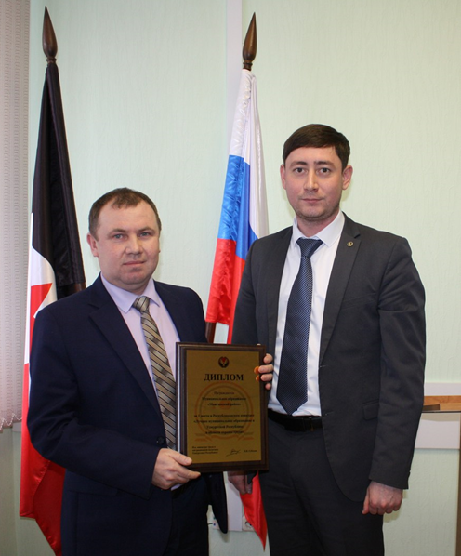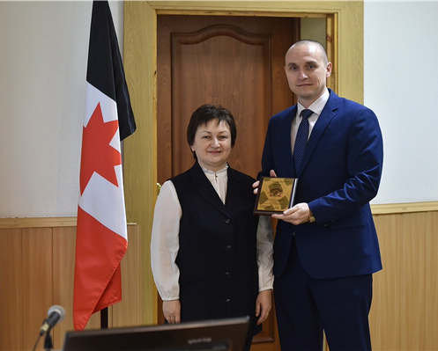

Республиканский конкурс «Лучшее муниципальное образование в Удмуртской Республике  в области охраны труда» | Республиканский конкурс «Лучшая организация в Удмуртской Республике в области охраны труда»

В целях привлечения внимания работодателей и работающего населения республики к вопросам охраны труда организованы и проведены совещания, семинары, круглые столы по актуальным темам, выставки современных средств защиты и безопасности труда, ни охраны труда в муниципальных образованиях. В организованных мероприятиях приняли участие более 5 тыс. руководителей и специалистов исполнительных органов государственной власти, органов местного самоуправления и организаций республики.
Проводились также мероприятия по обсуждению актуальных вопросов охраны труда в рамках круглых столов, видеоконференций и селекторных совещаний.

2.2.3. Информационное обеспечение охраны труда

Для обеспечения информированности о деятельности Минтруда Удмуртии на официальном сайте в информационно-телекоммуникационной сети «Интернет» постоянно размещается информация по вопросам охраны труда.
Правительству Удмуртской Республики представлен доклад «О состоянии условий и охраны труда в Удмуртской Республике в 2016 году и меры по их улучшению», который также был направлен исполнительным органам государственной власти и органам местного самоуправления республики, и размещён на официальном сайте Минсоцполитики УР.
В целях информирования населения республики по вопросам условий и охраны труда, в том числе пропаганды безопасного труда Минсоцполитики УР проводило информационно-разъяснительная работа с помощью региональных, муниципальных средств массовой информации, а также средств общественных организаций и предприятий.

2.2.4. Социальное партнерство

В целях установления общих принципов проведения согласованной социально – экономической политики в Удмуртской Республике заключено Удмуртское республиканское трехстороннее соглашение между Правительством Удмуртской Республики, республиканскими объединениями работодателей и Федерацией профсоюзов Удмуртской Республики на 2016-2018 годы. В разделе V соглашения стороны договорились о взаимодействии в области охраны труда.
Во всех муниципальных образованиях заключены аналогичные территориальные трехсторонние соглашения, которые прошли уведомительную регистрацию в Минсоцполитики УР.
Взаимодействие в области охраны труда так же является неотъемлемой частью отраслевых соглашений и коллективных договоров, заключаемых в республике.
В 2017 году уведомительную регистрацию прошли 4 отраслевых соглашения, 1 146 коллективных договоров, изменений и дополнений к ним. Процент охвата работающих коллективно-договорным регулированием остается стабильно высоким – 89 % по итогам 2017 года.
Коллективные договоры, заключенные между работодателем и работниками, проходят в Минсоцполитики УР экспертизу по разделу «Охрана труда» на соответствие государственным нормативным требованиям охраны труда. Анализ коллективных договоров показал, что часто в коллективных договорах выявляются нарушения при оформлении отношений связанных с условиями труда, предоставлением компенсаций работникам, планированием и финансированием мероприятий по улучшению условий и охране труда, обеспечением средствами индивидуальной защиты, смывающими и обезвреживающими средствами. Проверка коллективных договоров повышает качество оформления нормативного правового акта, обеспечивает защиту законных прав и интересов работников в сфере охраны труда по предоставлению компенсаций за работу во вредных и (или) опасных условиях труда.
Министерством социальной политики и труда Удмуртской Республики в течение года осуществлялось взаимодействие с Федерацией профсоюзов Удмуртской Республики, Государственным учреждением – региональным отделением Фонда социального страхования Российской Федерации по Удмуртской Республике, Государственной инспекцией труда в Удмуртской Республике, Управлением Федеральной службы по надзору в сфере защиты прав потребителей и благополучия человека по Удмурткой Республике, Западно-Уральским управлением Ростехнадзора.

2.3. Деятельность Комиссии Правительства Удмуртской Республики
по охране труда

Распоряжением Правительства Удмуртской Республики от 17 марта 2015 года № 206-р утверждено Положение о комиссии Правительства Удмуртской Республики по охране труда и определён ее состав.
Комиссия является координирующим органом Правительства Удмуртской Республики по рассмотрению и подготовке предложений по охране труда на территории Удмуртии.
В соответствии с Положением и планом работы в 2017 году проведено 4 заседания Комиссии Правительства Удмуртской Республики по охране труда. Комиссией были рассмотрены следующие вопросы:
- о состоянии охраны труда и производственного травматизма в организациях на территории муниципального образования «Вавожский район»;
- о состоянии производственного травматизма в организациях сельского хозяйства и мерах по его снижению;
- о ситуации с использованием работодателями в Удмуртской Республике средств по обязательному социальному страхованию от несчастных случаев на производстве и профессиональных заболеваний на улучшение условий труда в 2016 году;
- о состоянии условий труда и соблюдении требований санитарного законодательства в ОАО «Ижевский мотозавод «Аксион-холдинг»;
- о проведении специальной оценки условий труда в организациях в Удмуртской Республике и мерах по повышению эффективности её проведения;
- о состоянии условий и охраны труда в Удмуртской Республике в 2016 году и мерах по их улучшению (обсуждение доклада Правительству Удмуртской Республики);
- о состоянии производственного травматизма в Удмуртской Республике за 5 месяцев 2017 года;
- о проведении обязательных предварительных и периодических медицинских осмотров работников, занятых на работах с вредными и (или) опасными производственными факторами в организациях Удмуртской Республики;
- о состоянии охраны труда и производственного травматизма в муниципальном образовании «Город Воткинск»;
- о состоянии условий и охраны труда в организациях, осуществляющих деятельность в сфере образования в Удмуртской Республике;
- о соблюдении требований статьи 217 Трудового кодекса Российской Федерации и практике внедрения профессионального стандарта «Специалист в области охраны труда» в подведомственных организациях исполнительных органов государственной власти Удмуртской Республики и органов местного самоуправления в Удмуртской Республике;
- о состоянии производственного травматизма в организациях строительной отрасли в Удмуртской Республике и мерах по его снижению;
- о состоянии охраны труда и производственного травматизма в организациях на территории муниципального образования «Сарапульский район»;
- о состоянии охраны труда и производственного травматизма в организациях на территории муниципального образования «Город Ижевск»;
- о состоянии охраны труда и производственного травматизма в организациях на территории муниципального образования «Увинский район»;
- обсуждение плана работы комиссии Правительства Удмуртской Республики по охране труда на 2017 год.

2.4. Обучение по охране труда

В 2017 году 48 организаций республики осуществляли деятельность по обучению вопросам охраны труда работодателей и работников организаций.
За отчетный период в республике было обучено по охране труда 17 493 руководителя и специалиста различных организаций республики. С 2010 года количество обученных в Удмуртской Республике выросло на 39,9 % (таблица 12).

Таблица 12

Показатели по обучению по охране труда в Удмуртской Республике

Показатели | 2010 | 2011 | 2012 | 2013 | 2014 | 2015 | 2016 | 2017
Количество обучающих организаций, ед. | 30 | 22 | 25 | 29 | 33 | 41 | 46 | 48
Численность обученных, чел. | 12500 | 12550 | 13690 | 14383 | 14 452 | 16372 | 16692 | 17493

Динамика численности обученных по охране труда в организациях Удмуртской Республики приведена на диаграмме 23.

Проведенный анализ состояния обучения по охране труда в Удмуртской Республике в 2017 году показал, что численность обученных по охране труда составила:
- руководители организаций – 1441 человек (8,2% от общего количества);
- заместители руководителей организаций, главные инженера, заместители главных инженеров, работодатели - физические лица, иные лица, занимающиеся предпринимательской деятельностью – 1916 человек (11%);
- руководители структурных подразделений организации – 8394 человека (48%);

Диаграмма 23
Численность обученных по охране труда в Удмуртской Республике

- специалисты служб охраны труда, работники, на которых работодателем возложены функции специалиста по охране труда – 1297 человек (7,4%);
- члены комитетов (комиссий) по охране труда – 18 человек (0,1%);
- уполномоченные (доверенные) лица по охране труда профессиональных союзов и иных уполномоченных работниками представительных органов – 212 человек (1,2%);
- педагогические работники образовательных учреждений – 1489 человек (8,5%);
- члены комиссий по проверке знаний требований охраны труда – 316 человек (1,8);
- иные работники организации – 2410 человек (13,8%).
В соответствии с Административным регламентом о предоставлении государственной услуги «Согласование рабочих учебных планов и программ обучения по охране труда работников организаций», утверждённым приказом Минтруда Удмуртии от 09 июня 2012 г. № 02-02/23 (в ред. от 27.08.2013 № 02-02-/41, от 25.03.2015 № 01-06/49, от 29.04.2016 № 01-05/047), услуга по согласованию рабочих учебных планов и программ предоставлена 8 обучающим организациям.
В Удмуртской Республике два высших учебных заведения – ФГБОУ ВПО «Ижевский государственный технический университет имени М.Т. Калашникова» и ФГБОУ ВПО «Удмуртский государственный университет» готовят специалистов в области охраны труда и безопасности по специальности «Техносферная безопасность». В 2017 году всего подготовлено 334 дипломированных специалистов по безопасности труда.

2.5. Социальное страхование от несчастных случаев на производстве и профессиональных заболеваний

В соответствии со статьями 212 и 219 Трудового кодекса Российской Федерации и Федеральным законом № 125-ФЗ «Об обязательном социальном страховании от несчастных случаев на производстве и профессиональных заболеваний» проводилась работа, направленная на реализацию права работников на обязательное социальное страхование от несчастных случаев на производстве и профессиональных заболеваний.
Министерство социальной политики и труда Удмуртской Республики и Государственное учреждение – региональное отделение Фонда социального страхования Российской Федерации по Удмуртской Республике строят свои отношения в рамках соглашения о взаимодействии с целью координации действий, направленных на развитие взаимного сотрудничества, и, в первую очередь, на обеспечение социальной защиты лиц, получивших повреждение здоровья, связанное с исполнением ими трудовых обязанностей.
В Государственном учреждении – региональном отделении Фонда социального страхования Российской Федерации по Удмуртской Республике (далее – региональное отделение Фонда) по состоянию на 1 января 2018 года зарегистрировано 44 125 работодателей, имеющих наёмных работников, в качестве страхователей от несчастных случаев на производстве и профессиональных заболеваний.
Данные по страхованию от несчастных случаев на производстве и профессиональных заболеваний за 2009-2017 годы по республике приведены в таблице 13.

Таблица 13

Основные показатели по обязательному социальному страхованию от несчастных случаев на производстве и профессиональных заболеваний по Удмуртской Республике

Показатель | 2009 | 2010 | 2011 | 2012 | 2013 | 2014 | 2015 | 2016 | 2017
Число зарегистрированных страхователей | 41304 | 43003 | 40425 | 41856 | 43372 | 44156 | 48155 | 47326 | 44125
Среднесписочная численность застрахованных | 662738 | 632257 | 634117 | 615092 | 609446 | 603800 | 597138 | 553438 | 539374
Численность застрахованных пострадавших на производстве | 1211 | 1209 | 1117 | 933 | 830 | 821 | 679 | 655 | 549
Количество оплаченных дней нетрудоспособности в связи с несчастными случаями на производстве и профзаболеваниями, дни | 61100 | 63379 | 58394 | 52336 | 48515 | 46561 | 38739 | 37655 | 34504
на сумму, тыс. рублей | 20459,4 | 23642,8 | 21068,4 | 18052,1 | 19059,3 | 21911,1 | 20580,4 | 22026,9 | 22201,8
Расходы на обеспечение по страхованию, всего, тыс. руб. | 194650,2 | 286719,9 | 290159,9 | 326816,4 | 358528,1 | 301527,4 | 331386,3 | 337202,6 | 351613

Одной из частей системы экономической заинтересованности работодателей в обеспечении безопасных условий труда, снижения уровня травматизма и профзаболеваемости является механизм «скидок-надбавок», который устанавливается «Правилами установления страхователям скидок и надбавок к страховым тарифам на обязательное социальное страхование от несчастных случаев на производстве и профессиональных заболеваний» и другими нормативными правовыми актами. Основные показатели применения данного механизма представлены в таблице 14.

Таблица 14

Предоставление скидок и надбавок страхователям Удмуртской Республики

Показатель | 2011 | 2012 | 2013 | 2014 | 2015 | 2016 | 2017
Число страхователей, которым предоставлена скидка к страховому тарифу | 20 | 14 | 19 | 19 | 30 | 44 | 38
на сумму, тыс. рублей | 34466,1 | 16262,6 | 3943,5 | 13023,2 | 28651,11 | 8405,8 | 27916,1
Число страхователей, которым установлена надбавка к страховому тарифу | 94 | 248 | 242 | 241 | 223 | 217 | 194
на сумму, тыс. рублей | 4058,4 | 15918,5 | 15009 | 10826,3 | 9804,4 | 5889 | 7045,7

В соответствии с «Правилами финансирования в 2017 году предупредительных мер по сокращению производственного травматизма и профессиональных заболеваний работников и санаторно–курортного лечения работников, занятых на работах с вредными и опасными производственными факторами» в Удмуртской Республике 1632 страхователь получили право на финансирование предупредительных мероприятий. К сожалению, используют эту возможность всего лишь 3,7 % организаций республики, несмотря на то, что это больше в 1,15 раза предыдущего периода. Фактические затраты на финансирование этих мероприятий составили 125 млн. 924 тыс. рублей.
Показатели финансирования предупредительных мер по профилактике производственного травматизма и профессиональной заболеваемости работников в счёт взносов на обязательное социальное страхование от несчастных случаев на производстве и профессиональных заболеваний приведены в таблице 15.

Таблица 15
Показатели финансирования предупредительных мер
по профилактике производственного травматизма и профессиональной заболеваемости работников, тысяч рублей

Показатель | 2010 | 2011 | 2012 | 2013 | 2014 | 2015 | 2016 | 2017
Количество средств, израсходованных работодателями на финансирование предупредительных мер, всего | 46062,3 | 52266,4 | 56134,1 | 68398,3 | 94603,5 | 108857,3 | 114156,3 | 125924
в том числе на:
санаторно-курортное оздоровление | 20591,7 | 16410,6 | 13576,7 | 11940,9 | 17350,6 | 18806 | 20598,9 | 26640
приобретение средств индивидуальной защиты | 11867,6 | 15371,9 | 10527,7 | 18717,9 | 36845,0 | 43184,1 | 49176,5 | 50543,1
проведение аттестации рабочих мест | 8425,3 | 14956,3 | 26045,8 | 20420,6 | - | - | - | -
Проведение специальной оценки условий труда | - | - | - | - | 16415,5 | 19683,8 | 12783,4 | 10527,4
проведение обязательных периодических медицинских осмотров работников | 5117,5 | 5407,42 | 5645,4 | 16963,6 | 22367,0 | 26106,9 | 30753,8 | 36886,8
обучение по охране труда | - | 111,7 | 281,4 | 100,5 | 1049,8 | 627,6 | 592,6 | 738,3
приобретение тахографов | - | - | 57,1 | 155 | 159,9 | 153,8 | 97,5 | 135
приведение к нормативу уровней воздействия вредных и опасных факторов | - | - | - | 99,8 | 133,2 | 36,2 | - | -
приобретение алкотестеров и алкометров | - | - | - | - | 183,3 | 94,6 | 8,1 | 219,1
приобретение аптечек для оказания первой помощи | - | - | - | - | 99,2 | 164,2 | 1454 | 234,3

3. Выводы и предложения

Реализация основных направлений государственной политики в области охраны труда в Удмуртской Республике обеспечивается в тесном взаимодействии с федеральными органами исполнительной власти, органами исполнительной власти Удмуртской Республики, органами местного самоуправления, общественными объединениями и иными заинтересованными организациями.
Реализация мероприятий подпрограммы «Улучшение условий и охраны труда в Удмуртской Республике» позволила сохранить положительную динамику основных целевых показателей состояния охраны труда в Удмуртской Республике за истекший период, а именно:
снизить:
на 16,2 % общую численность пострадавших на производстве;
на 4,5 % численность пострадавших в результате несчастных случаев на производстве со смертельным исходом;
на 1 % удельный вес работников, занятых на работах с вредными и опасными условиями труда;
увеличить:
на 14,6 % количество израсходованных средств на мероприятия по охране труда в расчете на 1 работающего;
в 3,5 раза количество оцененных рабочих мест 2017 году в сравнении с 2014 годом;
на 4,8 % численность обученных по охране труда руководителей и специалистов организаций в Удмуртской Республике.
Ключевой целью в обеспечении сохранения жизни и здоровья работников в процессе трудовой деятельности в республике должно стать всеобщее принятие и реализация принципа «нулевого травматизма».
Важным правилом в концепции «нулевого травматизма» являются проявление лидерства, вовлеченность и энтузиазм сотрудников в решении вопросов охраны труда и соблюдении правил безопасности. И центральную ключевую роль в этом играют руководители, которые устанавливают стандарты и личным примером демонстрируют культуру безопасного поведения.
В цепочке мероприятий улучшения условий труда, сокращения производственного травматизма и профессиональной заболеваемости важным является учёт угроз и рисков, дальнейшее планирование и постановка целей на основе риск-ориентированного подхода. Применять самые высокие стандарты, стремиться к самому лучшему – это путь успеха.

Основными задачами по улучшению условий и охраны труда на предстоящий период являются:
1. Совершенствование системы управления охраной труда в организациях на основе современных требований безопасности труда и внедрения профилактических подходов, в том числе направленности на «нулевой травматизм».
2. Активизировать усилия, направленные на решение проблем, связанных с защитой трудовых прав и обеспечением безопасных условий работы для всех работников и, в первую очередь, молодежи.
3. Улучшение условий труда на рабочих местах, снижение численности работников, занятых в условиях, не отвечающих санитарно-гигиеническим нормам.
4. Развитие систем внутреннего контроля и самоконтроля в организациях.
5. Увеличение количества прошедших обучение по охране труда руководителей и специалистов организаций.
6. Содействие проведению специальной оценки условий труда в организациях республики.
7. Планирование и реализация мероприятий по обеспечению безопасности труда на основе риск-ориентированного подхода.
8. Повышение качества предоставляемых услуг и ответственности организаций, оказывающих услуги в области охраны труда.
9. Принятие и реализация муниципальных программ (подпрограмм) улучшения условий и охраны труда.
10. Повышение эффективности ведомственного контроля за соблюдением трудового законодательства.
В целях реализации государственной политики в области охраны труда, направлена на улучшение условий труда работников, профилактики несчастных случаев на производстве и профессиональных заболеваний, улучшение здоровья работающего населения Министерство социальной политики и труда Удмуртской Республики считает необходимым:
Исполнительным органам государственной власти Удмуртской Республики:
- в организациях, курируемого вида экономической деятельности, содействовать, а в подведомственных организациях принять меры по: созданию службы охраны труда или введения должности специалиста по охране труда в подведомственных организациях с численностью работающих свыше 50 человек; завершению проведения специальной оценки условий труда к 31 декабря 2018 года; увеличению количества средств направляемых на финансирование мероприятий по охране труда в организации; проведению обязательных медицинских осмотров работников, работающих во вредных и (или) опасных условиях труда; обучению по охране труда руководителей и специалистов;
- организовывать проведение отраслевых совещаний по вопросам охраны труда с участием руководителей и специалистов по охране труда организаций, курируемого вида экономической деятельности;
- принимать участие должностных лиц в комиссиях по расследованию несчастных случаев на производстве в организациях, курируемого вида экономической деятельности;
- обеспечить повышение эффективности осуществления ведомственного контроля в части обеспечения соблюдения и устранения нарушений трудового законодательства в подведомственных организациях в области охраны труда.
Органам местного самоуправления в Удмуртской Республике:
- обеспечить реализацию муниципальных программ (подпрограмм) улучшения условий и охраны труда;
- в организациях, осуществляющих производственную деятельность на территории муниципального образования, содействовать, а в подведомственных организациях принять меры по: созданию службы охраны труда или введения должности специалиста по охране труда в подведомственных организациях с численностью работающих свыше 50 человек; завершению проведения специальной оценки условий труда к 31 декабря 2018 года; увеличению количества средств направляемых на финансирование мероприятий по охране труда в организации; проведению обязательных медицинских осмотров работников, работающих во вредных и (или) опасных условиях труда; обучению по охране труда руководителей и специалистов;
осуществлять мониторинг ситуации с производственным травматизмом и совместно с работодателями разработать планы профилактических мер по предупреждению производственного травматизма в организациях, осуществляющих деятельность на территории муниципального образования;
- рассматривать каждый несчастный случай с тяжелым и со смертельным исходом на комиссии муниципального образования по охране труда с выработкой профилактических мер;
- принимать участие должностных лиц в комиссиях по расследованию несчастных случаев на производстве в организациях, осуществляющих производственную деятельность на территории муниципального образования.

СОДЕРЖАНИЕ

Введение | 2
1. Состояние производственного травматизма, профессиональной заболеваемости и условий труда | 4
1.1. Производственный травматизм | 4
1.2. Профессиональная заболеваемость | 14
1.3. Медицинские осмотры работающих | 18
1.4. Условия труда работающих | 19
1.5. Оценка рабочих мест по условиям труда | 25
1.6. Государственная экспертиза условий труда  1.7. Соблюдение требований законодательства о труде и охране труда | 28  29
2. Организация работы по улучшению условий и охраны труда в Удмуртской Республике | 30
2.1. Система государственного управления охраной труда | 30
2.2. Планирование и реализация мероприятий, направленных на улучшение условий и охраны труда | 31
2.2.1. Нормативное обеспечение охраны труда | 33
2.2.2. Организационное и техническое обеспечение условий и охраны труда | 34
2.2.3. Информационное обеспечение охраны труда | 35
2.2.4. Социальное партнерство | 36
2.3. Деятельность Комиссии Правительства Удмуртской Республики по охране труда | 37
2.4. Обучение по охране труда | 38
2.5. Социальное страхование от несчастных случаев на производстве и профессиональных заболеваний | 40
3. Выводы и предложения | 43

